
ПРЕСС-СЛУЖБА ГОСУДАРСТВЕННОГО УЧРЕЖДЕНИЯ – ЗАБАЙКАЛЬСКОГО РЕГИОНАЛЬНОГО ОТДЕЛЕНИЯ ФОНДА СОЦИАЛЬНОГО СТРАХОВАНИЯ РОССИЙСКОЙ ФЕДЕРАЦИИ 672002, г. Чита, ул. Генерала Белика, д. 9, а/я 1165, тел.: (302-2) 21-19-66( доб.1801),
e-mail:pressa@ro75.fss.ru
С 6 апреля вступили в силу Временные правила оформления листков нетрудоспособности для работающих граждан в возрасте 65 лет и старше
(Постановление Правительства РФ от 1 апреля 2020 г. №402 )
В Постановлении говорится, что в целях предотвращения распространения новой коронавирусной инфекции в Российской Федерации и обеспечения санитарно-эпидемиологического благополучия населения Российской Федерации, а также в целях принятия мер по реализации прав граждан на охрану здоровья Правительство Российской Федерации утверждает Временные правила оформления листков нетрудоспособности, назначения и выплаты пособий по временной нетрудоспособности в случае карантина застрахованным лицам в возрасте 65 лет и старше.
Основанием для назначения и выплаты пособия является лист нетрудоспособности. Больничные листы будут оформляться с 6 по 19 апреля 2020 года на 14 календарных дней в форме электронного документа. Пособие по временной нетрудоспособности будет выплачено Фондом социального страхования единовременно и в полном объеме в течение 7 календарных дней со дня формирования электронного больничного. Временные правила распространяются на граждан, соблюдающих режим самоизоляции по месту жительства, месту пребывания, фактического нахождения, в том числе - жилых и садовых домах, размещенных на садовых земельных участках. Исключение составляют только лица, переведенные на формат дистанционной работы или граждане, находящиеся в плановом оплачиваемом отпуске.
Страхователи(работодатели) должны направить в Забайкальское региональное отделение Фонда социального страхования реестр сведений, необходимых для назначения и выплаты пособия на работников по состоянию на 6 апреля 2020 года достигшим возраста 65 лет и старше, состоящих с ним в трудовых отношениях. Реестры сведений направляются аналогично реестрам сведений на выплату пособий по временной нетрудоспособности в рамках пилотного проекта «Прямые выплаты», с помощью операторов электронного документооборота (СБИС, Контур, 1С: Бухгалтерия), собственного доработанного программного обеспечения или бесплатного программного обеспечения «АРМ подготовки расчетов», размещенного на сайте Фонда по адресу https://lk.fss.ru/eln.html
В Забайкальском региональном отделении Фонда социального страхования ждут от бухгалтеров реестр сведений на сотрудников 65+ .
На основании направленного реестра уполномоченная медицинская организация сформирует электронный листок нетрудоспособности (ЭЛН) с кодом «03», а Фонд осуществит выплату пособия.

В реестр сведений, в период оплаты за счет ФСС не включаются периоды освобождения от работы в связи с временной нетрудоспособностью по другим основаниям (заболевание, травма, уход за больным членом семьи и т.п.) периоды освобождения от работы в связи с ежегодным отпуском, отпуском без сохранения заработной платы, простоя и иных случаях, предусмотренных статьей 9 Федерального закона от 29.12.2006 №255-ФЗ «Об обязательном социальном страховании на случай временной нетрудоспособности и в связи с материнством». Реестр сведений также не предоставляется в отношении работников возраста 65 лет и старше, которые в период с 6 апреля по 19 апреля 2020 года находятся в ежегодном оплачиваемом отпуске или переведены на дистанционный режим работы.
В течение 7 календарных дней оформленный должным образом электронный листок нетрудоспособности будет оплачен Забайкальским региональным отделением за весь период временной нетрудоспособности. В случае несоблюдения режима самоизоляции застрахованные лица возмещают Фонду причиненный ущерб в порядке, установленном законодательством Российской Федерации.
По вопросам назначения и выплаты пособий по временной нетрудоспособности в период нахождения на карантине в связи с распространением коронавирусной инфекции (2019-nCOV) граждане могут обращаться в Забайкальское региональное отделение Фонда социального страхования по телефонам: 8(3022) 21-04-21,21-17-74,21-17-72.
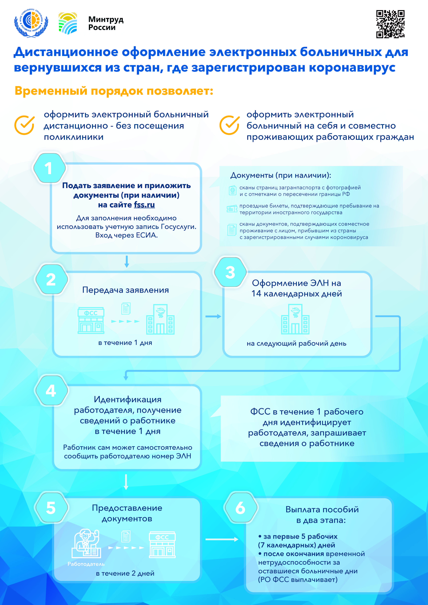

ПОЛУЧАЙТЕ ГОСУДАРСТВЕННЫЕ УСЛУГИ ФОНДА СОЦИАЛЬНОГО СТРАХОВАНИЯ УДАЛЕННО!
Государственное учреждение - Забайкальское региональное отделение Фонда социального страхования Российской Федерации в связи с необходимостью принятия мер по нераспространению коронавирусной инфекции COVID-19 в соответствии с рекомендациями Министерства труда и социальной защиты Российской Федерации настоятельно рекомендует: получать государственные услуги Фонда социального страхования РФ и направлять обращения - удаленно, с использованием электронных каналов связи!
КАК ЭТО СДЕЛАТЬ?
ДЛЯ СТРАХОВАТЕЛЯ (РАБОТОДАТЕЛЯ)
Получить государственные услуги Фонда социального страхования и направить обращение в региональное отделение можно:
- с использованием Портала государственных услуг (https://www.gosuslugi.ru/)
- с использованием личного кабинета страхователя (https://lk.fss.ru/) ;
- по электронному адресу: info@ro75.fss.ru с указанием всех реквизитов организации;
- с помощью заполнения интерактивной формы на сайте Забайкальского регионального отделения в разделе «Обращение в ГУ-Забайкальское региональное отделение ФСС http://r75.fss.ru/answers/question/index.shtml
ДЛЯ ГРАЖДАНИНА - ПОЛУЧАТЕЛЯ СОЦИАЛЬНЫХ УСЛУГ
Получить государственные услуги Фонда социального страхования и направить обращение в региональное отделение можно:
- с использованием Портала государственных услуг (https://www.gosuslugi.ru/);
- с использованием Личного кабинета получателя социальных услуг (https://lk.fss.ru/);
- по электронному адресу: info@ro75.fss.ru с указанием ФИО, контактные данные для обратной связи (телефон, почтовый и электронный адрес);
- с помощью заполнения интерактивной формы на сайте Забайкальского регионального отделения в разделе «Обращение в ГУ-Забайкальское региональное отделение ФСС» http://r75.fss.ru/answers/question/index.shtml
В региональном отделении работает многоканальный телефон «горячей линии» 8 (3022) 21-04-21
- Дополнительно сообщаем, что по вопросам назначения и выплаты пособий по временной нетрудоспособности и в связи с материнством по проекту «Прямые выплаты» можно обращаться по телефону 8(3022) 21-17-74
-По вопросам страхования от несчастных случаев на производстве 8(3022) 21-19-67. Электронная почта: vred@ro75.fss.ru
-По вопросам взаимодействия с медицинскими организациями -8 (3022) 21-18-50, 21-17-72. Электронная почта: expert@ro75.fss.ru
Другие контактные телефоны на сайт регионального отделения: http://r75.fss.ru/
Если у Вас нет возможности обратиться в Забайкальское региональное отделение Фонда социального страхования по электронным каналам связи Вы можете обратиться в письменной форме по адресу: 672002, г. Чита, ул. Генерала Белика,9, а/я 1165
Обращаем внимание, что прежде всего обеспечение вышеперечисленных мер - забота о вашем здоровье и благополучии каждого из вас! Руководство Забайкальского регионального отделения рассчитывает на понимание страхователей, застрахованных и других получателей услуг Фонда социального страхования на территории Забайкальского края и предлагает соблюдать меры предосторожности. Берегите себя и своих близких!

О приостановлении личных приемов граждан в Забайкальском региональном отделении Фонда социального страхования
В связи с необходимостью принятия мер по нераспространению новой коронавирусной инфекции COVID-19 в соответствии с рекомендациями Министерства труда и социальной защиты Российской Федерации Государственное учреждение - Забайкальское региональное отделение Фонда социального страхования Российской Федерации ограничивает личный прием граждан. Проведение личных приемов граждан руководством Забайкальского регионального отделения приостановлено до особого распоряжения.
Все обращения будут рассмотрены в установленные законодательством Российской Федерации сроки. Обратиться в региональное отделение можно удаленно:
- по электронному адресу: info@ro75.fss.ru с указанием ФИО, контактные данные для обратной связи (телефон, почтовый и электронный адрес);
- с помощью заполнения интерактивной формы на сайте Забайкальского регионального отделения в разделе «Обращение в ГУ-Забайкальское региональное отделение ФСС»
В региональном отделении работает многоканальный телефон «горячей линии» 8 (3022) 21-04-21

Информация подготовлена Забайкальским региональным отделением Фонда социального страхования РФ, руководитель группы по связям с общественностью ВАЛЕНТИНА АСТРАХАНЦЕВА

